“Vinci lo shopping & un viaggio a Cuba”

A IL CENTRO di Arese sempre più occasioni per uno shopping fortunato

Voglia shopping e….di partire per un rilassante viaggio? Acquista una Gift Card de IL CENTRO e scopri se sei tra i fortunati

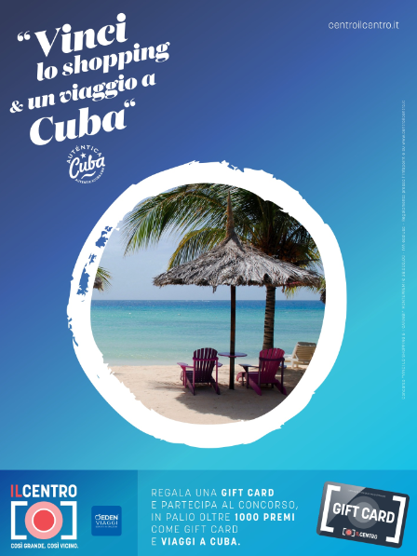
Arese, 21 Febbraio 2019 – A IL CENTRO di Arese c’è aria di vacanza per tutti grazie al concorso “Vinci lo shopping & i Caraibi” a cui potranno partecipare tutti i clienti dello Shopping Mall tra i più grandi d’Italia, a partire dal 1 marzo fino al 30 novembre 2019.
Partecipare è semplice: tutti coloro che acquistano una gift card de IL CENTRO presso l’infopoint del valore minimo di 10 euro, hanno l’opportunità di tentare la fortuna: in palio 995 Gift Card con formula instant win e, ogni mese, se giochi il codice univoco che trovi sullo scontrino, un favoloso viaggio a Cuba firmato Eden Viaggi.
Il codice univoco permette di registrarsi sulla pagina dedicata al concorso del sito www.centroilcentro.it e, inserendo i propri dati, partecipare al concorso.
I fortunati vincitori, riceveranno un voucher che gli consentirà di preparare le valigie e… partire per la bellissima isola caraibica con un viaggio all inclusive in un esclusivo hotel a 4 stelle!
IL CENTRO, vinci un viaggio da sogno con lo shopping!

About Tea: Tea Spa, società del Gruppo Finiper Spa, ha sede a Milano in Via Ponchielli 7.

Contatti ufficio stampa: Say What? – Via Procaccini 73, Milano

Geraldina Soldadino g.soldadino.cons@saywhat.it Tel 02 3191181 – Cell. 388 393 8334
Silvia Destino s.destino@saywhat.it Tel 02 3191181

il viaggio è valido per due persone, volo in partenza da Milano, Concorso “VINCI LO SHOPPING & I CARAIBI” MONTEPREMI € 38.000,00 - IVA esclusa – Regolamento presso l’Infopoint e su www.centroilcentro.it

